**Practica**

**Título: Robot móvil escalador**

En esta práctica se muestra como construir un robot con engranajes para incrementar el torque.

Ejercicio

construya un robot como se muestra en la siguiente figura

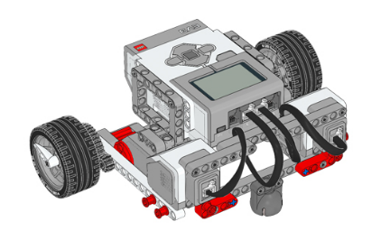

|  |  |  |
| --- | --- | --- |
| 1 | 2 |  |
| 3 | | |
| 4 | | |
| 5 | 6 | 7 |
| 8 | | |

|  |  |
| --- | --- |
| 9 | |
| 10 | 11 |
| 12 | |

|  |  |  |
| --- | --- | --- |
| 13 | 14 | 15 |
| 16 | 17 | 18 |
| 19 | | |
| 20 | | |
| 21 | 22 | |

|  |  |  |
| --- | --- | --- |
| 23 | | |
| 24 | 25 | 26 |
| 27 | | |
|  | | |
|  | | |
| 28 | 29 | |
| 30 | 31 | 32 |
| 33 | | |
|  | |  |
| 36 | | |
| 37 | | |
| 38 | | |

Ejercicio 1:

1. ¿Cuál es el diámetro de la rueda? _____
2. ¿Cuál es la circunferencia de la rueda? ____
3. ¿Cuántos cm avanza la rueda cuando la rueda gira una rotación completa? _____
4. ¿Cuántas rotaciones debe hacer el motor para que la rueda haga una rotación completa? ____
5. ¿Cuántos cm avanza la rueda cuando el motor gira una rotación completa? _____
6. ¿Cuántas rotaciones debe dar el motor para que el robot avance 1m? ____
7. ¿Haz que el robot realice un cuadro de 30 cm por 30 cm? ____
8. ¿Haz que el robot realice un triangulo equilatero de 40 cm? ____
9. ¿Haz que el robot realice un triangulo rectangulo de base de 40 cm y 50 cm de altura? ____